ПОИСКОВИКИ ИССЛЕДУЮТ ПОДНЯТЫЙ СО ДНА ВОЛГИ БРОНЕКАТЕР ВРЕМЕН СТАЛИНГРАДСКОЙ БИТВЫ

14.11.2017 19:00видео

Загадки затонувшего бронекатера. Судно, которое подняли со дна Волги 5 ноября, тщательно обследуют поисковики. То, что затонул бронекатер в 1942 году, во время ожесточенных боев за Сталинград, было известно и ранее. Под водой боевой корабль пролежал 75 лет. Но есть уже и находки, которые проливают свет на события, которые стали для БК-31 роковыми, и на судьбу его экипажа. Среди песка в отсеках судна, которое доставили на судоремонтный завод, найдены личные вещи членов команды, оружие, частично сохранились даже документы. Установлены имена и фамилии нескольких бойцов.

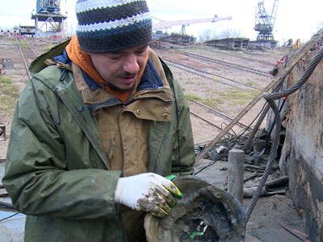 | 75 лет бронекатер БК-31 пролежал под толщей воды, однако ни она, ни время не смогли уничтожить следы ожесточенных боев. Они видны невооруженным глазом. Корпус бронекатера усыпан пробоинами от осколков и пуль. Их экипаж, вероятно, не успевал латать, а носовая часть корабля усыпана деревянными чопиками.
Руслан Беляков, участник поискового отряда «Каскад», ВРМОО «Поиск»: «А это пробитая осколком каска. Она была на голове у бойца, и немного обгоревшая изнутри. Можно точно сказать, что погибли они в бою, а не просто утонули».
Специалисты предполагают, что роковым для боевого корабля стал снаряд, попавший в моторный отсек. Он спровоцировал пожар и взрыв боекомплекта. Сколько людей тогда погибло, неизвестно.
Дмитрий Кабельков, руководитель судоподъемной организации: «Сейчас работаем с другими останками. Наши предположения, что это были раненые, так как есть данные, что 9 октября в 1942 года бронекатер вышел из Краснослободка и направился в сторону Сталинграда, забрал там раненых, нанес удар по фашистским войскам и направлялся опять в сторону Краснослободска».
Именные ложки, кружки и часы – эти предметы десятилетия пролежали в песке, под водой, но на некоторых из них до сих пор отчетливо видны инициалы. Установить, кому они принадлежат, еще предстоит.
Руслан Беляков, участник поискового отряда «Каскад», ВРМОО «Поиск»: «С.Г. и еще какая то буква, здесь вообще какая-то дырка, не стал, видимо, подписывать. Здесь вот Г.И.Д. Вот здесь вот Алетин, нет, Малетин. Здесь просто Л, Дризан – тоже фамилия».
В затонувшем бронекатере поисковики пока обнаружили останки 11 человек. Именные предметы быта и личные вещи позволяют предположить, что некоторые погибшие – это бойцы Волжской флотилии, фамилии которых уже известны. 75 лет они считались пропавшими без вести. Никаких сведений со времен войны не было и о самом корабле. Известно было лишь, что он затонул.
Дмитрий Кабельков, генеральный директор «Монолитстрой-Холдинг»: «Таких бронекатеров было выпущено всего 7 штук. Это проект С40, он оснащался двумя мощными двигателями, по 500 л.с. Он довольно-таки маневренный, имеет низкую осадку. Был заложен в Зеленодольске в 1941 году, и уже весной 1942 года был спущен на воду».
Но боевой путь катера оказался недолгим. В октябре 1942 года, попав под обстрел немецкой артиллерии, БК-31 затонул недалеко от Краснослободска. Все здесь свидетельствует о том, что экипаж боевой машины сражался до последнего, пытаясь спасти корабль и раненых.
Руслан Беляков, участник поискового отряда «Каскад», ВРМОО «Поиск»: «Восстанавливая события, можем сказать, что командира убило в рубке, потому что «полный вперед» был включен, корабль шел на полном ходу. При этом двое из башни отстреливались от фашистов. При затоплении командира убило, он упал вниз, там есть сквозной люк, который ведет в машинное отделение. Его откинуло, там остались и его вещи. Наган командирский, потому что ни у кого больше на корабле пистолета быть не должно. Там же была шапка и часть кителя».
Изучение бронекатера продолжается, специалисты бережно собирают все, что поможет установить личности погибших, а также более точно представить картину дня, ставшего для боевого корабля и его экипажа последним.

http://www.volgograd-trv.ru/news.aspx?id=43088

НА ПОДНЯТОМ ИЗ ВОЛГИ БРОНЕКАТЕРЕ НАШЛИ МНОГО ОРУЖИЯ И «СМЕРТНЫЙ МЕДАЛЬОН»
12 ноября 2017
Все найденное на бронекатере оружие сдали в полицию.
Поднятый со дна Волги напротив Центрального района Волгограда бронекатер БК-31 продолжает преподносить исследователям сюрпризы.
Как сообщил депутат Волгоградской областной думы Александр Осипов, в извлеченной на поверхность последней отломившейся корме боевого судна, помимо прочих предметов, было обнаружено много оружия и идеально сохранившаяся капсула с запиской, которая должна была содержать имя своего владельца.
— С замиранием сердца поисковики раскрывали капсулу, в которой должно было быть имя бойца, погибшего во время давнего боя, — рассказал народный избранник. — Открыли — увидели бумажку. Тут же закрыли, чтобы аккуратно достать потом. А потом... Увы, маленький листок оказался незаполненным: суеверные моряки попросту не заполняли жетоны, чтобы заранее не приговаривать себя к смерти.
Депутат уточнил, что все найденное в останках боевого судна оружие было сдано в полицию.
Напомним, что отломившаяся в ходе операции по подъему затонувшего 75 лет назад судна корма была поднята на поверхность 8 ноября. Разломленный на две части бронекатер планируется восстановить на судоверфи.
Операция по подъему бронекатера БК-31 началась 5 ноября. Двумя плавучими кранами специалисты подняли основную часть судна, ушедшего под воду 10 октября 1942 года. Представители компании ООО «МонолитСтрой-Холдинг» уточнили, что корпус затонувшего бронекатера БК-31 сильно поврежден. Большая пробоина обнаружена в корабельной части в моторном отсеке. Многочисленные повреждения водолазы нашли и в других частях судна. Тонущий, но не сдающийся экипаж забивал пробоины деревянными чопиками.
http://v1.ru/text/gorod/364670276132864.html
НА ПОДНЯТОМ СО ДНА ВОЛГИ БРОНЕКАТЕРЕ НАШЛИ КОНСЕРВЫ И ПРЕДМЕТЫ БЫТА 40-Х ГОДОВ
14.11.2017
Запас консервов, а также предметы быта 40-х годов прошлого века обнаружены на борту БК-31, поднятом со дна Волги, сообщает ИА «Высота 102». Многие предметы, пролежавшие под водой 75 лет, находятся в отличном состоянии - об этом на своей странице в соцсети рассказал участник экспедиции, депутат Волгоградской областной думы Александр Осипов.
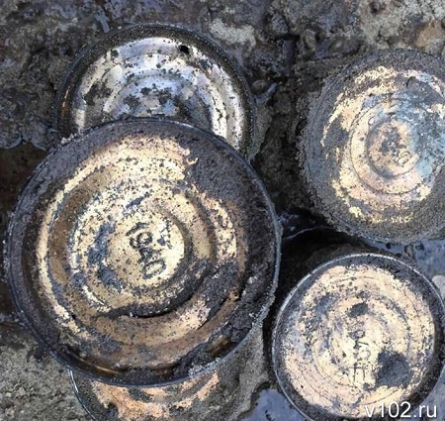 |  | 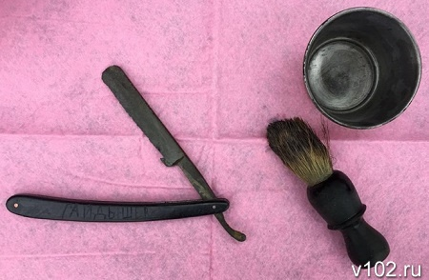

Ранее поисковики отправили на экспертизу в полицию несколько стволов огнестрельного оружия, около 10 ящиков с патронами и другие боеприпасы времен Сталинградской битвы, найденные на бронекатере.
Напомним, БК-31 был поднят со дна Волги 5 ноября. На борту найдены останки 9 бойцов-краснофлотцев. Известно, что свой последний бой речники приняли 9 октября 1942 года. Они до последнего вели огонь по немецким позициям и пытались спасти бронекатер. Поисковики предполагают, что судно затонуло после прямого попадания бомбы в палубу. БК-31 и его героический экипаж пролежали на отмели рядом с островом Голодный 75 лет. Разлившееся топливо и песок буквально законсервировали останки защитников Сталинграда, их вещи и оружие. В ближайшее время участники операции по подъему судна обещают рассказать обо всем, что удалось выяснить об истории бронекатера.
http://v102.ru/70let
«СТАЛИНГРАДСКИЙ КОНВОЙ»: ЧТО ЖДЕТ БРОНЕКАТЕР, ПОДНЯТЫЙ СО ДНА ВОЛГИ

06.11.2017
В воскресенье 5 ноября со дна Волги поднят бронекатер общим весом 150 тонн, затонувший в дни Сталинградской битвы. Он был разломан на три части, но его удалось вытащить на поверхность целиком. Судьбу катера определят специалисты, предположительно, он будет восстановлен и передан в музей-панораму «Сталинградская битва».
Катер обнаружили подводные охотники летом прошлого года. Он был засыпан песком и сильно заилен, из-под воды торчала только башня. О находке доложили в музей-панораму «Сталинградская битва».
Для того, чтобы произвести обследования находки, понадобилось время: прозрачность воды обеспечивается лишь поздней осенью. Работе мешало течение. Когда к обследованию приступили профессионалы-водолазы, выяснилось, что взрывом катер разорвало на три части.
– Скорее всего, он перевозил раненых, – говорит водолаз Илья Щенов. – Там были и гражданские люди, и дети. Мы обнаружили детские вещи и медикаменты. – Когда мы совершили первое погружение, на поверхности палубы были скелеты людей и винтовки – удивительно, как их не смыло течением. Перед подъемом бронекатер обследовали водолазы.
Этот военный корабль называли «танком на воде». Боевое судно было оборудовано 76-мм пушкой от танка Т-34 и двумя пулеметами калибра 7,62 мм. По предположению специалистов, катер накрыло взрывом, когда он отходил от левого берега и уже высадил пассажиров. Решение о том, поднимать катер или оставить его под водой, принято было не сразу. Но поскольку находка все же уникальна, к работам привлекли строительную организацию, обладающую необходимой техникой для подъема.
– Работы были разделены на четыре этапа, мы только два дня искали нужное место, потому что Волга постоянно меняется с течением и любительская съемка, которая была предоставлена, оказалась не совсем корректна, – говорит руководитель работ по подъему катера Дмитрий Кабельков. – В течение двух недель вымывали песок из внутренней части корабля, обкапывали, обследовали возможность его подъема.
Самым трогательным стал момент, когда башня орудия показалась из воды. Сложно было представить, что на такой вот технике наши вооруженные силы противостояли грозной фашистской технике. Корабль принадлежит к распространенному в годы Великой Отечественной войны проекту С-40 – артиллерийский бронированный пограничный катер со стальным корпусом. Подобные катера задумывались для патрулирования крупных приграничных рек. Они строились до войны в Ленинграде. Ход обеспечивал бензиновый двигатель мощностью 1,2 тыс. лошадиных сил. Бронекатер развивал скорость до 15 узлов.
Этот военный корабль называли «танком на воде».
– Катер, скорее всего, накрыл немецкую батарею и получил ответный огонь с воздуха. Историю корабля мы будем исследовать по архивам, большую помощь в этом нам оказывают сотрудники музея- панорамы «Сталинградская битва», – пояснили в «Волгоградпатриотцентре».
Эпизод Сталинградской битвы, связанный с гибелью корабля – один из этапов исследовательской работы, которая проходит под названием «Сталинградские конвои», получившая свое название по одноименной экспедиции.
– Это одна из самых неосвоенных еще страниц водных археологических раскопок периода Сталинградской битвы, которая может открыть некие тайны, которые не могут рассказать архивы. Потому что одно дело – последние записи в судовых журналах или радиосообщения, а другое дело – реальное место затопления корабля, – говорит заведующая экспозиционно-выставочным отделом музея-заповедника «Сталинградская битва» Светлана Аргасцева.После того, как катер достали из Волги, он на барже отправился на завод « Судоверфь». Но речь о его восстановлении пока не идет.
– Любая находка войны – это собственность Министерства обороны, и не совсем корректно было бы сейчас говорить о том, что судьбой катера будет заниматься наш музей – говорит директор музея-заповедника «Сталинградская битва» Алексей Васин. – Если передадут катер нам, будем решать, насколько целесообразно его восстановление в непростых экономических условиях. На мой взгляд, как уникальный экспонат он ценности не представляет – таких катеров четырнадцать уже стоит на постаментах. Другое дело, что его можно использовать в общей экспозиции памятника погибшим речникам, но это будут решать специалисты.
Такого же мнения придерживается и руководитель межрегиональной экспедиции «Тайны Сталинградских конвоев» Александр Елкин.
– Я считаю, что катер нужно оставить в таком же виде, как он сейчас – сказал он. – Это гораздо нагляднее поможет воспроизвести картины Сталинградской битвы, нежели еще один восстановленный экспонат. Все, что находится внутри, я бы предложил разместить рядом в виде экспозиции.
Дальнейшую судьбу катера будет решать его непосредственный собственник – Министерство обороны РФ.​

http://vpravda.ru/obshchestvo/stalingradskiy-konvoy-chto-zhdet-bronekater-podnyatyy-so-dna-volgi-46586

